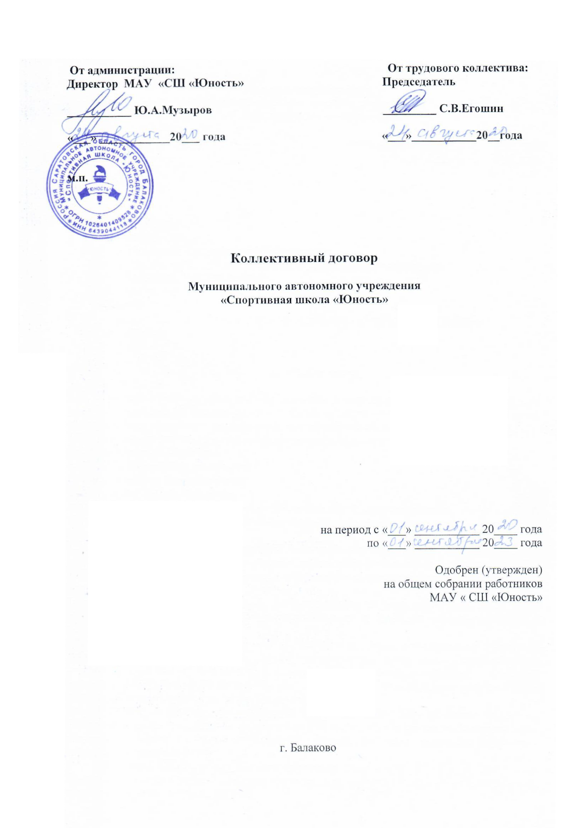
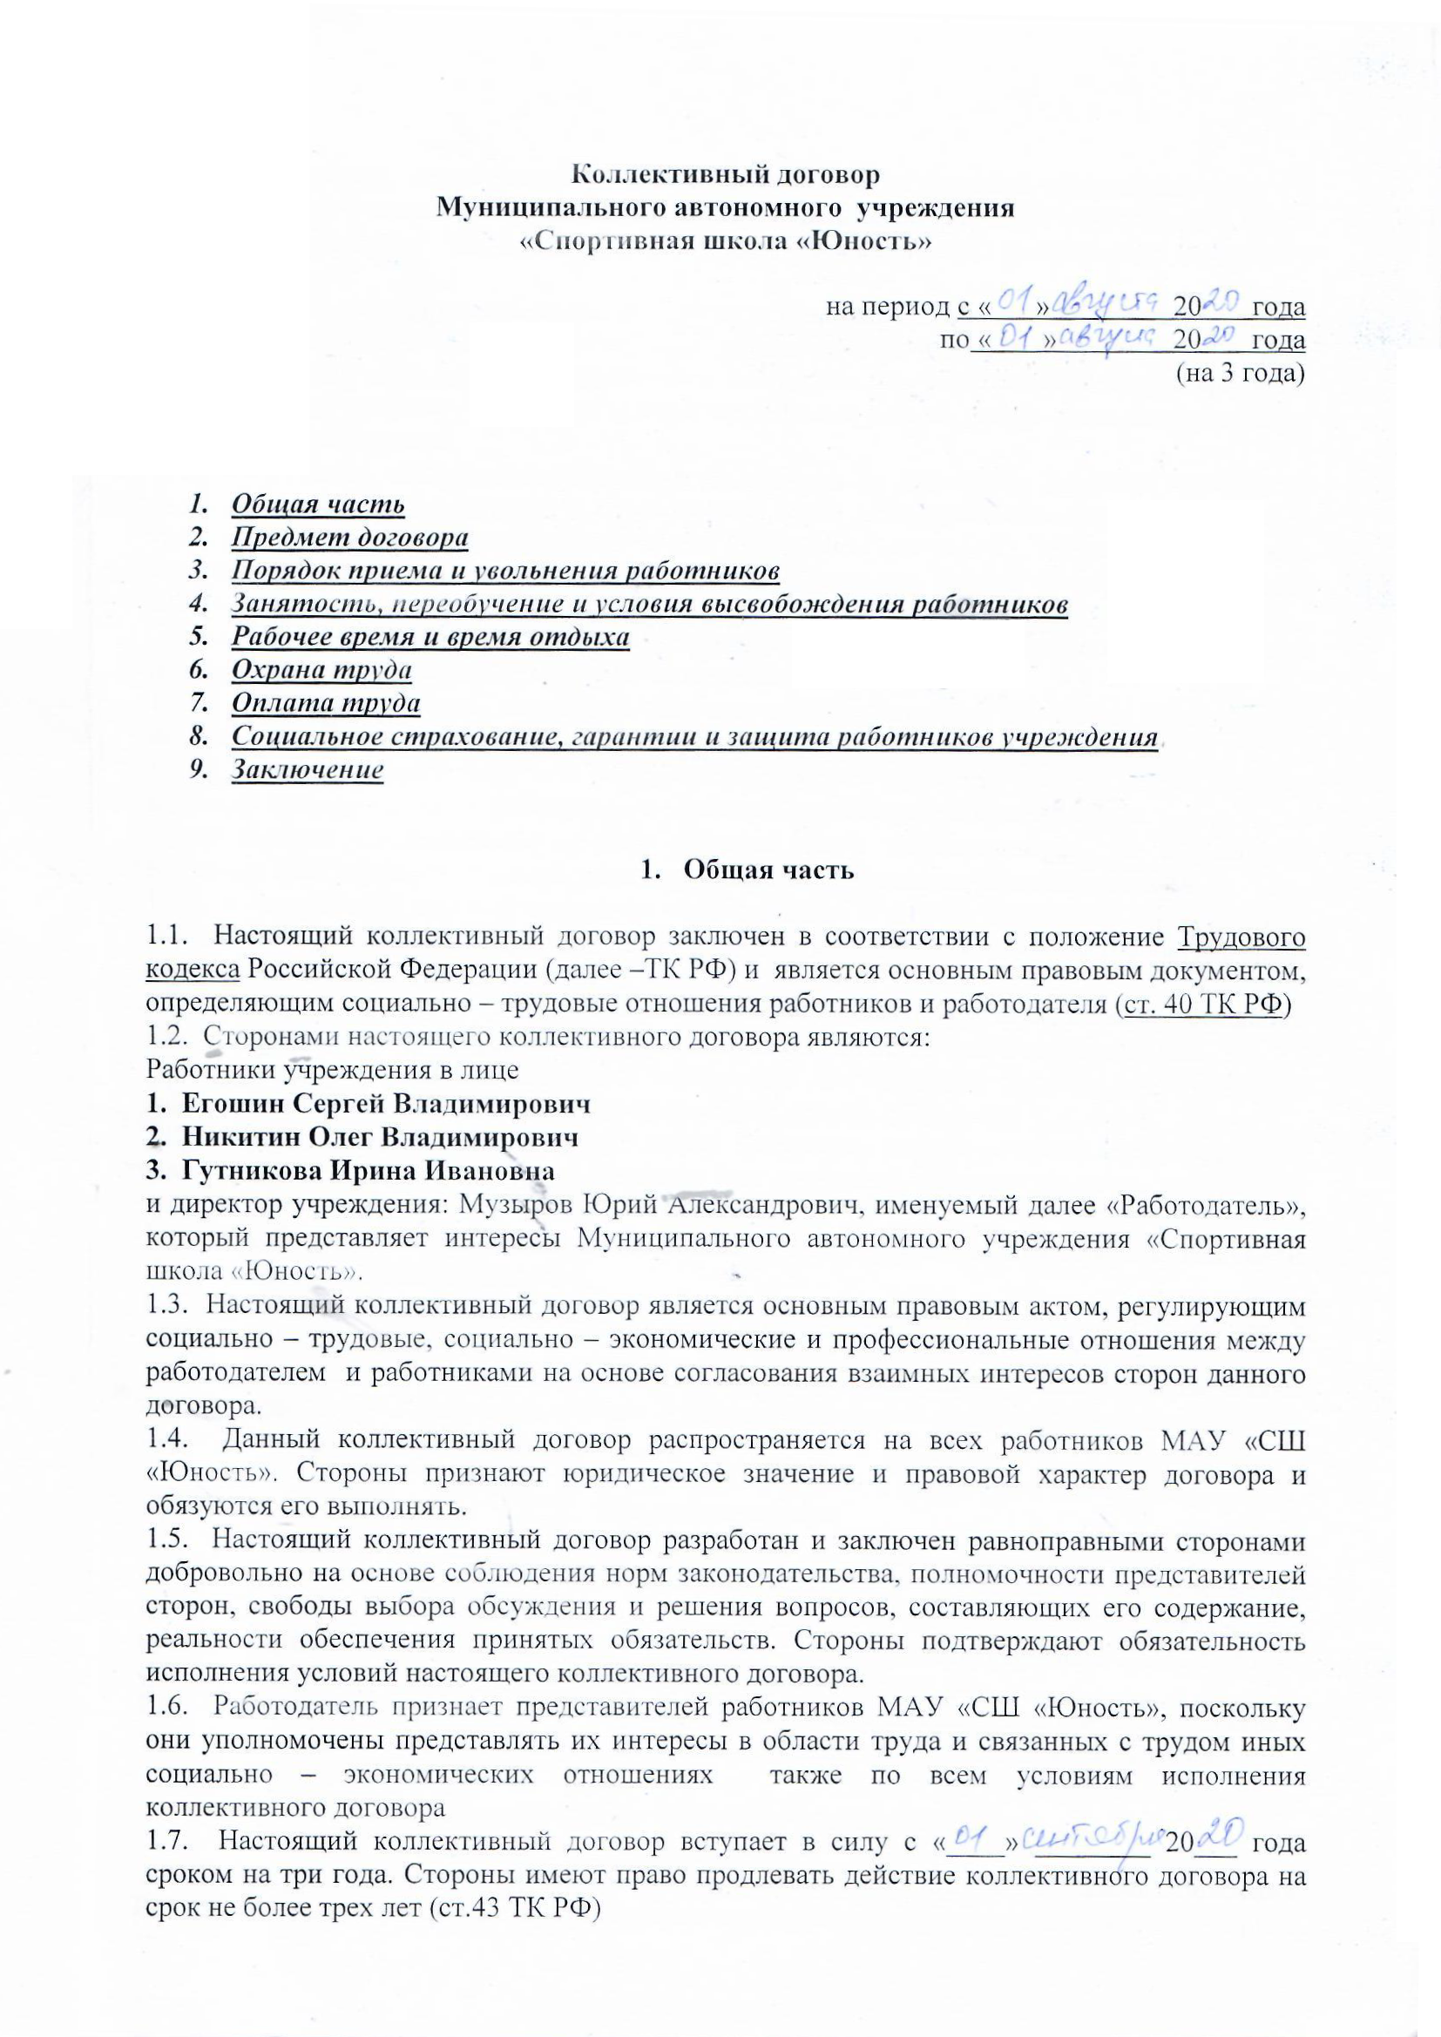
1.8. Работники предоставляют право своим представителям договариваться с работодателем о внесении в коллективный договор целесообразных с точки зрения обеих сторон изменений и дополнений, без созыва собрания или конференции трудового коллектива.
1.9. В период действия коллективного договора представители трудового коллектива, при условии выполнения работодателем положений коллективного договора, не выступают организаторами забастовок, и содействует работодателю в регулировании конфликтов, которые могут возникнуть из- за требований, выходящих за рамки согласованных норм коллективного договора.
1.10.Работодатель обязуется ознакомить с коллективным договором, другими нормативно правовыми актами, принятыми в соответствии с его полномочиями, всех работников, а также всех вновь поступающих работников при приеме на работу, обеспечить гласность содержания и выполнения условий коллективного договора (путем проведения собраний, отчетов ответственный работников и др.)
Ни одна из сторон не может в течении установленного срока его действия в одностороннем порядке прекратить выполнение принятых на себя обязательств.
1.11.Коллективный договор вступает в силу с момента подписания его сторон и действует в течении трех лет.
1.12.Стороны договорились, что текст коллективного договора должен быть доведен работодателем до сведения работников в течении 10 дней после его подписания.
Заключившие коллективный договор стороны несут ответственность за выполнение принятых обязательств в порядке, установленном действующим законодательством.
1.13. Коллективный договор сохраняет свое действие в случае изменения наименования учреждения, расторжения трудового договора с руководителем учреждения, реорганизации учреждения в форме преобразования.
1.14. При реорганизации (слиянии, присоединении, разделении, выделении) учреждения коллективный договор сохраняет свое действие в течении всего срока реорганизации.
1.15.При смене формы собственности учреждения коллективный договор сохраняет свое действие в течении трех месяцев со дня перехода прав собственности.
При этом любая из сторон имеет право направить другой стороне предложения о заключении нового коллективного договора или продления действия прежнего на срок до трех лет.
1.16. При ликвидации учреждения коллективный договор сохраняет свое действие в течении всего срока проведения ликвидации.
1.17.Стороны по договоренности имеют право продлить действие коллективного договора на срок не более трех лет.
Данный коллективный договор устанавливает минимальные социально-экономические гарантии работников и не ограничивает права работодателя в расширении их при наличии собственного ресурса обеспечения.

- Предмет договора

2.1. Предметом настоящего коллективного договора являются преимущественно дополнительные по сравнению с законодательством положения об условиях труда и его оплаты, гарантиях и льготах, предоставляемых работодателем работникам МАУ «СШ «Юность» и не ограничивают права Работодателя по их увеличению.
2.2. В настоящем коллективном договоре также воспроизводятся основные положения законодательства о труде, имеющие наибольшее значение для работников учреждения.

- Порядок приема и увольнения работников.

3.1. Стороны настоящего коллективного договора исходят из того, что трудовые отношения Работодателя с работниками при поступлении их на работу оформляются заключением письменного трудового договора на неопределенный или определенный срок, указанный в трудовом договоре, в соответствии со ст. 58 ТК РФ. Единственным основанием возникновения трудовых отношений является трудовой договор (ст. 16 ТК).
Трудовой договор заключается в письменной форме, составляется в двух экземплярах, каждый из которых подписывается сторонами. Один экземпляр передаётся работнику, другой храниться у работодателя.
Трудовой договор, не оформленный надлежащим образом, считается заключённым, если работник приступил к работе с ведома или по поручению работодателя. При фактическом допущении работника к работе работодатель обязан оформить с ним трудовой договор не позднее трёх дней со дня фактического допущения работника к работе.
3.2. При заключении трудового договора лицо, поступающее на работу, предъявляет в МАУ «СШ «Юность»:
а) паспорт или иной документ, удостоверяющий личность;
б) трудовую книжку и (или) сведения о трудовой деятельности, за исключением случаев, когда трудовой договор заключается впервые или работник поступает на работу на условиях совместительства.
в) документ об образовании, квалификации или наличии специальных знаний при поступлении на работу, требующую специальных знаний или специальной подготовки;
г) страховое свидетельство государственного пенсионного страхования;
д) документ воинского учёта – для военнообязанных и лиц, подлежащих призыву на военную службу.
Прием на работу без предъявления указанных документов не допускается.
3.3. Администрация имеет право проверить профессиональную пригодность работника при приеме на работу следующими способами:
-анализом представленных документов;
-собеседованием;
-установлением испытательного срока.
3.4. Тренеры принимаются на работу в МАУ «СШ «Юность» в соответствии с главой 54.1 Трудового кодекса РФ, регулирующей трудовые отношения с работниками, трудовая функция которых состоит в проведении со спортсменами тренировочных мероприятий, подготовки к спортивным соревнованиям и осуществлением руководства состязательной деятельности спортсменов для достижения спортивных результатов.
3.5. При заключении трудового договора впервые трудовая книжка оформляется МАУ «СШ «Юность». Начиная с 1 января 2021 года работодатель освобождается от обязанности оформлять бумажные трудовые книжки на работников, трудоустраивающихся впервые. На работников, трудоустроенных впервые до 31 декабря 2020 года, трудовые книжки продолжают оформляться в установленном действующим законодательством порядке.
3.6. Изменения трудового договора оформляются только в письменном форме и в соответствии со статьями 72-76 ТК РФ.
3.7. Объем тренерской нагрузки работнику оговаривается в дополнительном соглашении к трудовому договору в сроки установленные Уставом учреждения, который может быть изменен сторонами с письменного согласия работника до истечения срока дополнительного соглашения.
3.8.Оформлять изменения условий трудового договора путем составления дополнительного соглашения между работником и работодателем, являющегося неотъемлемой частью заключенного ранее трудового договора, и с учетом положений настоящего коллективного договора.
3.9.Изменение определенных сторонами условий трудового договора, в том числе перевод на другую работу, производить только по письменному соглашению сторон трудового договора, за исключением случаев, предусмотренных частями второй и третьей ст.72.2 ТК РФ, ст. 74 ТК РФ.
По инициативе работодателя производить изменения условий трудового договора без изменения трудовой функции работника в случае, когда по причинам связанным с изменением организационных или технологических условий труда ( изменение количества лиц, проходящих спортивную подготовку, изменение количества часов по плану комплектования, проведение эксперимента, программ спортивной подготовки и др.), определенные сторонами трудового договора не могут быть сохранены, с соблюдением положений ст.74,162 ТК РФ.
3.10. Прием на работу оформляется приказом (распоряжением) директора МАУ «СШ «Юность», изданным на основании заключенного трудового договора. В приказе должны быть указаны наименование работы (должность) в соответствии с Профессиональными стандартами. Размер оплаты труда, рабочее время и режим работы указывается в заключаемым с работником МАУ «СШ «Юность» трудовом договоре.
Приказ о приеме на работу объявляется работнику под расписку в трехдневный срок со дня подписания трудового договора.
3.11. При поступлении работника на работу или при переводе его в установленном порядке на другую работу Работодатель обязан:
а) ознакомить работника с порученной работой, условиями труда, режимом труда и отдыха, системой и формой оплаты труда, разъяснить его права и обязанности;
б) ознакомить работника с Коллективном договором, Уставом учреждения, Правилами внутреннего трудового распорядка и иными локальными нормативными актами, действующими в МАУ «СШ «Юность» и относящимися к трудовым функциям работника;
в) ознакомить работника с перечнем сведений, составляющих коммерческую и служебную тайну либо относящихся к иной конфиденциальной информации МАУ «СШ «Юность».
г) проинструктировать по технике безопасности, производственной санитарии, гигиене труда, противопожарной охране и другим правилам по охране труда;
д) ознакомить работника с иными документами и необходимыми для его работы сведениями.
3.12.Все вопросы, связанные с изменением структуры учреждения, его реорганизацией (преобразованием), а также сокращением численности работающих и штатов, рассматриваются с участием представителей трудового коллектива.
3.13. Стороны договорились, что в случае предстоящего сокращения штатов работники должны быть предупреждены об увольнении не менее чем за 2 месяца.
3.14. Работникам, увольняемым по сокращению численности, предлагать любую имеющуюся работу в учреждении в соответствии с их здоровьем ( по медицинским документам, медкомиссии) и квалификацией и согласно Трудовому кодексу Российской Федерации.
3.15.Стороны договорились, что кроме лиц, указанных в ст.ст. 179,180 ТК РФ, преимущественное право оставления на работе при сокращении штатов имеют также лица:
-предпенсионного возраста (за два года до пенсии по старости);
-проработавшие в учреждении свыше10 лет;
- молодые специалисты, имеющие трудовой стаж менее одного года;
- работники, воспитывающие двоих и более несовершеннолетних иждивенцев.
3.16. Лицам, получившим уведомление об увольнении с связи с ликвидацией учреждения, сокращением численности или штата работников организации, предоставляется свободное от работы время (не менее 5 часов в неделю) для поиска нового места работы с сохранением среднего заработка.
3.17. Прекращение трудового договора между работником и Работодателем регламентируются ст. 77-88 Трудового кодекса РФ.
3.18. Прекращение трудового договора оформляется приказом директора МАУ «СШ «Юность». Прекращение трудового договора может иметь место только по основаниям, предусмотренным Трудовым кодексом (ст.77) и только в порядке, установленным законодательством для каждого из этих оснований.
3.19. Применение дисциплинарного взыскания за невыполнение или ненадлежащее выполнение работником трудовых обязанностей проводится после предоставления работодателю письменного объяснения работника. Не допускается применение дисциплинарных взысканий, не предусмотренных Трудовым кодексом РФ (ст. 192 ТК РФ).
Дисциплинарное расследование нарушений тренерами норм профессионального поведения и (или) Устава учреждения может быть проведено только по поступившей на него жалобе, поданной в письменном виде. Копия жалобы должна быть вручена работнику.
Ход дисциплинарного расследования и принятое по его результатам решение могут быть преданы гласности только с согласия заинтересованного работника.
3.20. Работодатель обязан предоставить работнику сведения о трудовой деятельности за период работы в МАУ «СШ «Юность» способом, указанным в заявлении работника:
- на бумажном носителе, заверенные надлежащим способом;
- в форме электронного документа, подписанного усиленной квалифицированной электронной подписью (в случае ее наличия).
Сведения о трудовой деятельности предоставляются:
- в период работы не позднее трех рабочих дней со дня подачи заявления;
- при увольнении – в день прекращения трудового договора.
Заявление работника о выдаче сведений о трудовой деятельности у работодателя может быть подано в письменном виде или направлено на электронную почту работодателя muzirov64@mail.ru. При использовании электронной почты работодателя работник направляет отсканированное заявление, в котором содержится:
- наименование работодателя;
-должностное лицо, на имя которого направлено заявление (директор);
- просьба о направлении в форме электронного документа сведений о трудовой деятельности у работодателя;
- адрес электронной почты работника;
-собственноручная подпись работника;
- дата написания заявления.
Сведения о трудовой деятельности не предоставляются работнику, если в отношении него ведется трудовая книжка в соответствии со статьей 66 Трудового кодекса.
В случае, когда в день прекращения трудового договора выдать работнику сведения о трудовой деятельности невозможно в связи с его отсутствием либо отказом от их получения, работодатель направляет работнику их по почте заказным письмом на бумажном носителе, заверенные надлежащим образом.

- Хозяйственно-экономическая деятельность учреждения.

Стороны признают, что выполнение условий коллективного договора в полном объеме может быть обеспечено при безусловном выполнении всеми работниками учреждения индивидуальных обязательств по трудовым договорам и всех мероприятий, нацеленных на повышение эффективности работы по реализации государственной молодежной политики на территории Балаковского муниципального района, целевого использования финансовых средств, полученных по смете, увеличения прибыли учреждения за счет организации платных услуг, сохранения рабочих мест, повышения материального благополучия каждого работающего.
Для достижения этих целей работодатель берет на себя обязательства:
4.1. Обеспечить высокоэффективную и устойчивую хозяйственную, экономическую и социальную деятельность учреждения. Обеспечить каждого работающего объемом работ, материалами, оборудованием, инструментом и т.д.
4.2. Решать с участием представителей коллектива следующие вопросы:
4.2.1. Определение основных направлений деятельности учреждения согласно Устава учреждения.
4.2.2. Реализация утвержденных городских, инвестиционных, социальных и других программ.
4.2.3. Решение вопросов ликвидации , реорганизации учреждения, сокращения численности или штатов, согласно Устава учреждения.
4.2.4.Внесение изменений, дополнений в настоящий коллективный договор, касающихся интересов работников учреждения.
4.2.5. Утверждение положений «Об оплате труда», «О премировании» и других Положений, касающихся интересов работников учреждения.

- Профессиональная подготовка, переподготовка и повышение квалификации работников

Работодатель обязуется:
5.1. Обеспечить обучение (переподготовку) и повышение квалификации работников за счет средств учреждения.
5.2. Организовывать профессиональную подготовку, переподготовку и повышение квалификации работников.
5.3.Обеспечивать не реже одного раза в четыре года повышение квалификации тренеров, осуществляющих руководство прохождением лицами спортивной подготовки.
5.4. В случае направления работника для повышения квалификации сохранять за ним место работы (должность), среднюю заработную плату по основному месту работы и, если работник направляется для повышения квалификации в другую местность, оплатить ему командировочные расходы (суточные, проезд к месту обучения и обратно, проживание) в порядке и размерах, предусмотренных для лиц, направляемых в служебные командировки (ст.187 ТК РФ).
5.5. Предоставлять гарантии и компенсации работникам, совмещающим работу с успешным обучением в учреждениях высшего, среднего и начального профессионального образования при получении ими образования соответствующего уровня впервые в порядке, предусмотренном ст. 173-176 ТК РФ.
Предоставлять гарантии и компенсации, предусмотренные ст. 173-176 ТК РФ, также работникам, получающим второе профессиональное образование соответствующего уровня в рамках прохождения профессиональной подготовки, переподготовки, повышения квалификации, обучения вторым профессиям, если обучение осуществляется по профилю деятельности.
5.6. Аттестация тренеров государственных и муниципальных учреждений осуществляется на основании Федерального закона от 04.12.2007 № 329-ФЗ «О физической культуре и спорте в Российской Федерации».

6.Рабочее время и время отдыха

Стороны настоящего коллективного договора договорились, что:
6.1.Рабочее время работников определяется Правилами внутреннего трудового распорядка учреждения (ст.91 ТК РФ) (приложение №2), утверждаемыми работодателем, а также условиями трудового договора, должностными инструкциями работников и обязанностями, возлагаемыми на них Уставом учреждения.
6.2. Для тренерского состава учреждения устанавливается сокращенная продолжительность рабочего времени – 24 часа за ставку заработной платы, но не более 40 часов в неделю (Отраслевое соглашение по организациям, подведомственным Министерству спорта Российской Федерации, между Министерством спорта Российской Федерации и профсоюзом работников физической культуры, спорта и туризма Российской Федерации на 2015-2017- годы)
Конкретная продолжительность рабочего времени тренерского состава устанавливается с учетом норм часов тренерской работы, установленных за ставку заработной платы, объемов тренерской нагрузки, выполнения дополнительных обязанностей, возложенных на них Правилами внутреннего трудового распорядка и Уставом учреждения.
6.3. Для руководящих работников, работников из числа административно-хозяйственного, технического и обслуживающего персонала учреждения устанавливается пятидневная рабочая неделя с двумя выходными днями в неделю в соответствии с личным трудовым договором работника, норма рабочего времени – 40 часов в неделю.
6.4. Сокращенная продолжительность рабочего времени устанавливается в порядке ст. 92 Трудового Кодекса Российской Федерации и указывается в трудовом договоре.
6.5. Режим рабочего времени, перерыв для питания и отдыха работникам устанавливается в соответствии с действующим трудовым законодательством и правилами внутреннего трудового распорядка МАУ «СШ «Юность», утверждаемыми директором учреждения и одобренными представителями трудового коллектива
6.6. Рабочее время и режим рабочего времени работников по совместительству, устанавливается на основании п.1 ст. 60 ТК РФ и указывается в трудовом договоре.
6.7. Исходя из производственных задач и функциональных обязанностей отдельных категорий работников, в индивидуальных трудовых договорах директором МАУ «СШ «Юность» могут быть установлены режимы гибкого рабочего времени и ненормированного рабочего дня. В связи с необходимостью постоянного обеспечения безопасности детей, посещающих спортивные сооружения, для тренировочного процесса, установить тренерам в течении рабочего дня время отдыха и приема пищи продолжительностью 30 мин. В режиме гибкого рабочего времени. При работе в режиме гибкого рабочего времени начало, окончание или общая продолжительность рабочего дня определяется по соглашению работника и Работодателя.
6.8.Перечень должностей работников с ненормированным рабочим днем устанавливается настоящим коллективным договором в соответствии со ст. 101 ТК РФ:
- директор;
- заместитель директора по спортивной работе;
- заместитель директора по финансово-хозяйственной деятельности;
- заместитель директора по методической работе.
6.9. Работодатель по письменному заявлению работника имеет право разрешить ему работу по совместительству (ст. 60.1, ст.282-284 ТК РФ).
6.10. Совмещение профессии (должностей), расширение зон обслуживания, увеличение объема работ, исполнение обязанностей временно отсутствующего работника без освобождения от работы, определенной трудовым договором регламентируется ст. 60. 2,151 ТК Российской Федерации и Правилами внутреннего трудового распорядка. Объем работ и рабочее время устанавливается по соглашению сторон и указывается в трудовом договоре.
6.11. Применение сверхурочных работ Работодателем производится в порядке и пределах, предусмотренных трудовым законодательством (ст. 99 ТК РФ). Привлечение к сверхурочным работам допускается с письменного согласия работника. Сверхурочные работы не должны превышать для каждого работника четырех часов в течение двух дней подряд и 120 часов в год. Сверхурочная работа оплачивается за первые два часа работы не менее чем в полуторном размере, за последующие часы не менее чем в двойном размере. По желанию работника сверхурочная работа вместо повышенной оплаты может компенсироваться предоставлением дополнительного времени отдыха не менее времени, отработанного сверхурочно (ст.152 ТК РФ).
6.12. Работникам МАУ «СШ «Юность» при пятидневной рабочей недели предоставляются два выходных подряд – суббота, воскресенье (ст.111 ТК РФ). Сменным работникам выходные дни предоставляются по текущему графику.
Нерабочие дни праздничные дни определены в ст.112 ТК РФ.
6.13. Время работы в день, предшествующий нерабочему праздничному, сокращается на 1 час при совпадении выходного и нерабочего праздничного дня выходной день переносится на следующий после праздничного рабочий день.
6.14. Привлечение работников МАУ «СШ «Юность» к работе в выходные и нерабочие праздничные дни производится с их письменного согласия (ст. 113 ТК РФ). Работнику, работавшему в выходные или нерабочий праздничный день, оплата производится в двойном размере или по его письменному заявлению предоставляется другой день отдыха. В этом случае работа в выходной или нерабочий праздничный день оплачивается в одинарном размере, а день отдыха оплате не подлежит (ст. 153 ТК РФ).
6.15. Работодатель предоставляет отпуск работнику в соответствии и порядком, установленным ст.ст.114-128 ТК РФ. Запрещается не предоставление ежегодного отпуска в течение 2-х лет подряд.
6.16. Ежегодный основной оплачиваемый отпуск продолжительностью 28 календарных дней предоставляется работникам, проработавшим непрерывно более 6 месяцев в МАУ «СШ «Юность». По соглашению сторон оплачиваемый отпуск работнику может быть предоставлен и до истечении шести месяцев. Отпуск за второй и последующие годы работы может предоставляться в любое время рабочего года в соответствии с очередностью предоставления ежегодных оплачиваемых отпусков, установленной в МАУ «СШ «Юность» (ст.115 ТК РФ).
Работающим инвалидам независимо от группы инвалидности ежегодный основной оплачиваемый отпуск полагается не менее 30 календарных дней (ст. 23 Закона о защите инвалидов).
6.17.Тренерам, в том числе старшим, занимающим должности, включенные в Профессиональный стандарт «Тренер», утвержденный приказом Минтруда России от 28.03.2019г. №191н (зарегистрирован в Минюсте России 25.04.2019, регистрационный № 54519), устанавливается дополнительный оплачиваемый отпуск общей продолжительностью не менее четырнадцати дней , предоставляемый по окончании спортивного сезона, который по желанию работника может быть заменен денежной компенсацией.
Дополнительный оплачиваемый отпуск за ненормированный рабочий день директору, заместителю директора по спортивной работе, заместителю директора по финансово-хозяйственной деятельности, заместителю директора по методической работе предоставляется согласно статье 119 Трудового кодекса РФ в количестве 3 календарных дней.
6.18. Денежная компенсация основного ежегодного оплачиваемого отпуска (так же совместителям, работающим по бессрочному трудовому договору) допускается только в части, превышающей 28 календарных дней по письменному заявлению работника.
Лицам, работающим по совместительству, ежегодные оплачиваемые отпуска предоставляются одновременно по основной работе (ст. 286 ТК РФ)
6.19. Очередность и порядок предоставления ежегодных основных отпусков с сохранением места работы (должности) и среднего заработка устанавливается директором с учетом необходимости обеспечении нормального хода работы МАУ «СШ «Юность» и благоприятных условий для отдыха работников.
График отпусков составляется на каждый календарный год не позднее, чем за две недели до его начала и доводится до сведения всех работников.
О времени начало отпуска работник должен быть извещен не позднее, чем за две недели до его начала.
По соглашению между работником и работодателем ежегодный оплачиваемый отпуск может быть разделен на части. При этом хотя бы одна частей этого отпуска должна быть не менее 14 календарных дней (ст. 125 ТК РФ).
6.20. Стороны договорились, что работодатель будет предоставлять работникам по письменному заявлению отпуск без сохранения заработной платы в соответствии со ст.128 ТК РФ в следующих случаях :
- работающим пенсионерам по старости – до 14 календарных дней в году;
- участникам Великой Отечественной войны – до 35 календарных дней в году;
- родителям, женам, мужьям военнослужащих, погибших или умерших вследствие ранения, контузии или увечья, полученных при исполнении ими обязанностей военной службы, либо вследствие заболевания, связанного с прохождением военной службы – до 14 календарных дней;
- работающим инвалидам – до 60 календарных дней в году;
- работникам в случаях рождения ребенка, регистрации брака, смерти близких родственников и другим семейным обстоятельствам – до 5 календарных дней;
- для сопровождения первоклассника в школу, выпуск детей из школы – до 1 рабочего дня.
5.20. Порядок и условия предоставления отпуска без сохранения заработной платы определены в ст. 128 Трудового Кодекса РФ и Правилами внутреннего трудового распорядка МАУ «СШ «Юность».

7.Охрана труда и здоровья

7.1. Стороны пришли к соглашению, что работодатель обязуется обеспечить соблюдение на каждом рабочем месте здоровых и безопасных условий труда, соответствующих требованиям законодательства об охране труда, техники безопасности и производственной санитарии.
7.2. Финансирование мероприятий по улучшению условий и охраны труда в учреждении осуществляется за счет средств местного бюджета в размере не менее 0,2% от суммы затрат на производство продукции (работ, услуг), то есть сметы расходов учреждения (ст. 226 ТК РФ).
7.3. Обеспечить информирование работников об условиях и охране труда на рабочих местах, в том числе о результатах специальной оценки условий труда в организации.
7.4. Для всех поступающих на работу лиц проводить инструктаж по охране труда, организовывать обучение безопасным методом и приемам выполнения работ и оказания первой помощи пострадавшим.
7.5. Обеспечить обучение лиц, поступающих на работу с вредными и (или) опасными условиями труда, безопасным методам и приемам выполнения работ со стажировкой на рабочем месте и сдачей экзаменов и проводить их периодическое обучение по охране труда и проверку знаний требований охраны труда в период работы.
7.6. Осуществлять контроль за состоянием условий и охраны труда на рабочих местах, а также за правильностью применения работниками средств индивидуальной и коллективной защиты.
7.7. Работодатель обязуется разрабатывать и согласовывать с представителями трудового коллектива новые инструкции по технике безопасности применительно к каждому рабочему месту в соответствии со ст. 212 ТК РФ.
7.8. Работодатель берет на себя обязательство систематически информировать каждого работника о нормативных требованиям работы на его рабочем месте, а также о фактическом состоянии этих условий. Информация должна включать данные о фактическом состоянии соблюдения требований к производственной среде, режима труда и отдыха, льготам и компенсациям, средствам индивидуальной защиты.
7.9. Стороны договорились, что в целях организации сотрудничества по охране труда в учреждении создается и работает совместная комиссия по охране труда, а для осуществления общественного контроля избирается уполномоченный по охране труда в МАУ «СШ «Юность».
7.10. Работники обязаны соблюдать требования по технике безопасности и производствен-ной санитарии, предусмотренные действующими законами и подзаконными актами, предписания органов трудовой инспекции и представителей комиссий по охране труда, в том числе:
- правильно применять средства индивидуальной и коллективной защиты;
- проходить обучение безопасным методам и приемам выполнения работ по охране труда;
- немедленно извещать своего руководителя или замещающего его лицо о любой ситуации, угрожающей жизни и здоровью людей;
- проходить обязательные предварительные и периодические медицинские обследования.
7.11. Предупреждение опасности возникновения несчастных случаев и профессиональных заболеваний является обязательным в МАУ «СШ «Юность». Оно требует, в частности, от каждого работника полного соблюдения всех мероприятий в области техники безопасности и производственной санитарии. С этой целью должны строго выполняться общие и специальные предписания по технике безопасности, действующие в учреждении; их невыполнение влечет за собой применение дисциплинарных мер взыскания.
7.12. Все работники учреждения, включая руководящий состав, обязаны проходить обучение, инструктаж, проверку знаний правил, норм и инструкций по охране труда в порядке и сроки, которые установлены для определенных видов работ и профессий.
7.13. Медицинские осмотры работников МАУ «СШ «Юность» производится за счет работодателя- предварительные (при поступлении на работу) для определения пригодности этих работников для выполнения получаемой работы и периодические, в целях охраны здоровья населения, предупреждения возникновения и распространения заболеваний. При уклонении работника от прохождения медицинских осмотров или невыполнения им рекомендаций по результатам проведенных обследований работодатель не допускает работника к выполнению им трудовых обязанностей.
7.14. Работодатели и должностные лица, виновные в нарушении законодательных и иных нормативных актов об охране труда, в невыполнении обязательств по коллективным договорам и соглашениям, либо препятствующие деятельности органов Трудовой инспекции, привлекаются к административной, дисциплинарной или уголовной ответственности в порядке, установленном законодательными актами Российской Федерации и ее субъектов.

8. Оплата труда

В области оплаты труда Стороны договорились:
8.1. Системы оплаты труда работников МАУ «СШ «Юность», включая размеры тарифных ставок, окладов (должностных окладов), доплат и надбавок компенсационного характера, в том числе за работу в условиях, отклоняющихся от нормальных, системы доплат и надбавок стимулирующего характера и системы премирования, устанавливаются в соответствии с законами и иными нормативными правовыми актами Российской Федерации, законами и иными нормативными правовыми актами субъектов Российской Федерации и нормативными правовыми актами органов местного самоуправления, а также Положением об оплате труда.
8.2. Оплата труда, компенсирующие и стимулирующие выплаты устанавливаются в пределах фонда оплаты труда, утвержденного бюджетом на очередной финансовый год МАУ «СШ «Юность» , а также средств, полученных за счет дополнительных источников и предназначенных в учреждении на оплату труда работников.
8.3. Компенсационные доплаты за условия труда, отклоняющиеся от нормальных, планируются в тарифном фонде. Размеры данных доплат не могут быть ниже установленных законами или иными нормативными правовыми актами.
8.4. Размер заработной платы работников определяется в соответствии с Положением об оплате труда, являющимся приложением к коллективному договору.
8.5. Премирование работников МАУ «СШ «Юность» осуществляется в соответствии с Положением о премировании, являющимся приложением к коллективному договору.
8.6. Индексация размера заработной платы проводится на основании нормативных актов органов местного самоуправления.
8.7. Производить выплату заработной платы по итогам работы за месяц работникам МАУ «СШ «Юность», как правило, в местах выполнения ими работ и выплачивать непосредственно работнику или через их представителей. Выплаты осуществлять не реже чем каждые полмесяца в день, установленный Правилами внутреннего трудового распорядка - 9 и 24 числа.
8.8. Все решения, касающиеся установления условий оплаты труда, заработной платы и норм труда, а также распределения премий, принимать при участии представителей трудового коллектива. (ст.ст.133-158 ТК РФ).

9. Социальное страхование, гарантии и защита работников

Работодатель обязуется:
9.1. Осуществляется государственное социальное страхование всех работников в соответствии с действующим законодательством, для чего в организации создается комиссия
по социальному страхованию из представителей администрации и трудового коллектива, которая рассматривает вопросы оздоровления трудящихся и членов их семей, осуществляет контроль за правильным начислением и своевременной выплатой пособий по социальному страхованию. Комиссия полномочна определять количество путевок в оздоровительные лагеря для детей работников и другие мероприятия.
9.2. Выдавать работникам пособия, определенные законодательством.
9.3. Обеспечивать полное информирование работников о правах и гарантиях пенсионного обеспечения, правильности применения списков производств, работ, профессий, должностей и показателей, по которым устанавливаются льготные пенсии.
9.4. Для обеспечения социальной защищенности работников и при наличии финансовых возможностей учреждения Работодатель обязуется в дополнение к минимальным государственным гарантиям оказывать разовую материальную помощь в размере минимальной оплаты труда:
работнику для лечения при предоставлении медицинских документов.
9.5. Оплату по больничному листу производить на основании действующего законодательства.
9.6. Обеспечить полную регистрацию работников в системе персонифицированного учета, своевременное предоставление в органы Пенсионного фонда РФ достоверных сведений о стаже, заработке и страховых взносах работающих

10.Взаимодействие сторон

Стороны договорились о том, что:
10.1. Работодатель признает право представителей трудового коллектива МАУ «СШ «Юность» вести переговоры от имени трудового коллектива по вопросам заключения коллективного договора, установления режимов труда, социального развития коллектива и др.
10.2. Представители трудового коллектива осуществляют контроль за соблюдением законодательства о труде, выступают стороной в переговорах с администрацией по существу возникающих в трудовых отношениях конфликтов, строя свои отношения на принципах взаимоуважения и сотрудничества.
10.30. По всем вопросам, не нашедшим своего решения в условиях (положениях) настоящего коллективного договора, но прямо или косвенно вытекающим из отношений администрация учреждения-Работодателя и работников учреждения, по нему с точки зрения необходимости соблюдения и защиты их моральных и материальных, защищаемых законом прав и интересов, стороны коллективного договора будут руководствоваться положениями Трудового кодекса Российской Федерации и иных соответствующих нормативных актов о труде Российской федерации, стремясь улучшить социально-экономическое положение работников учреждения по сравнению с требованиями официальных нормативных актов о труде РФ.

Заключение
В течение срока действия настоящего договора изменения и дополнения могут производиться только по взаимному согласованию работодателя и представителей трудового коллектива.
Все изменения и дополнения коллективного договора должны оформляться в виде приложений к коллективному договору и регистрироваться в установленном порядке.

